**МИНИСТЕРСТВО ЦИФРОВОГО РАЗВИТИЯ СВЯЗИ И МАССОВЫХ КОММУНИКАЦИЙ**

**Ордена Трудового Красного Знамени**

**Федеральное государственное бюджетное образовательное учреждение высшего образования**

**«Московский технический университет связи и информатики»**

Кафедра «Математическая кибернетика и информационные технологии»

**Отчет по практической работе**

по дисциплине «Введение в информационные технологии» на тему:

«Работа с ветками в Git»

Выполнил: студент группы БПИ2401

Ганзий Владислав Викторович

Проверил: Мкртчян Грач Маратович

Москва

2025

**Цель работы**: познакомиться с основными операциями работы с удаленными репозиториями в Git, включая клонирование, добавление удаленных репозиториев, отправку изменений и работу с ветками на удаленном репозитории.

**Ход работы:**

1. Я скопировал URL репозитория с GitHub, который имел вид:

<https://github.com/hohlayder/LabW.git>

1. Открыл Git Bash на своем локальном компьютере и выполнил команду:

git clone https://github.com/hohlayder/LabW.git

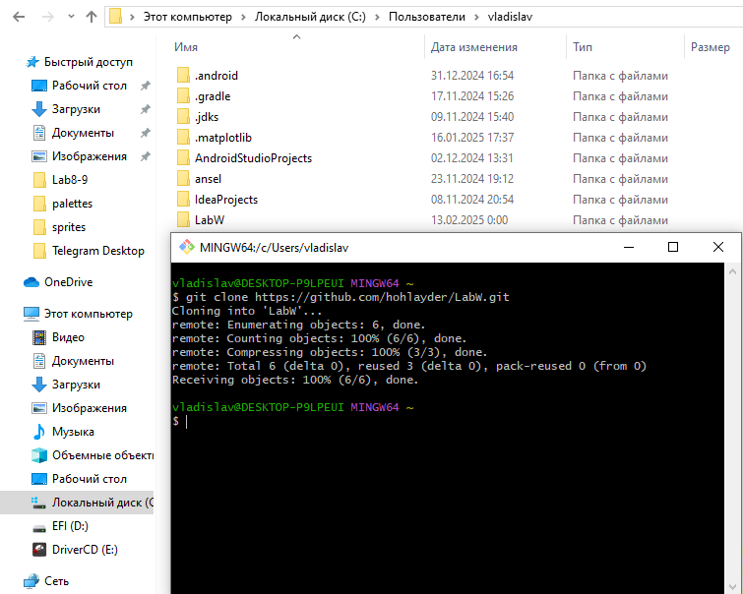

Это клонировало репозиторий на мой локальный компьютер в новую директорию с именем репозитория.

1. После клонирования репозитория я добавил удалённый репозиторий, для этого я выполнил команду

git remote add origin https://github.com/hohlayder/LabW.git

1. Затем я отправил изменения на удаленный репозиторий:

git push origin main

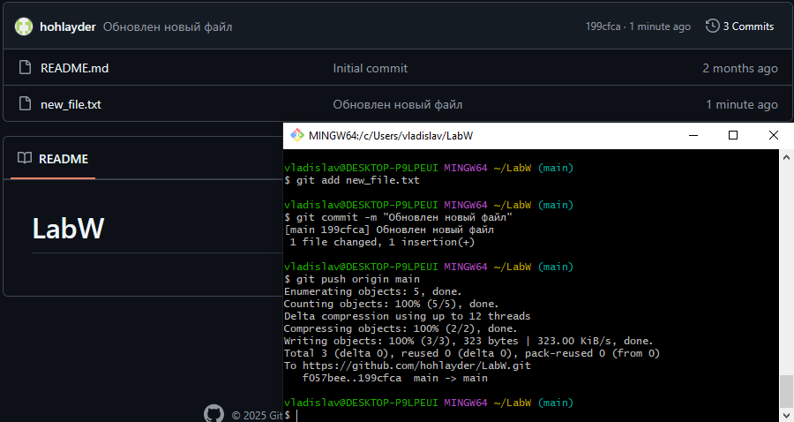

1. Далее я создал новую ветку локально и запушил её на удаленный репозиторий с помощью команд:

git checkout -b new_branch

git push origin new_branch

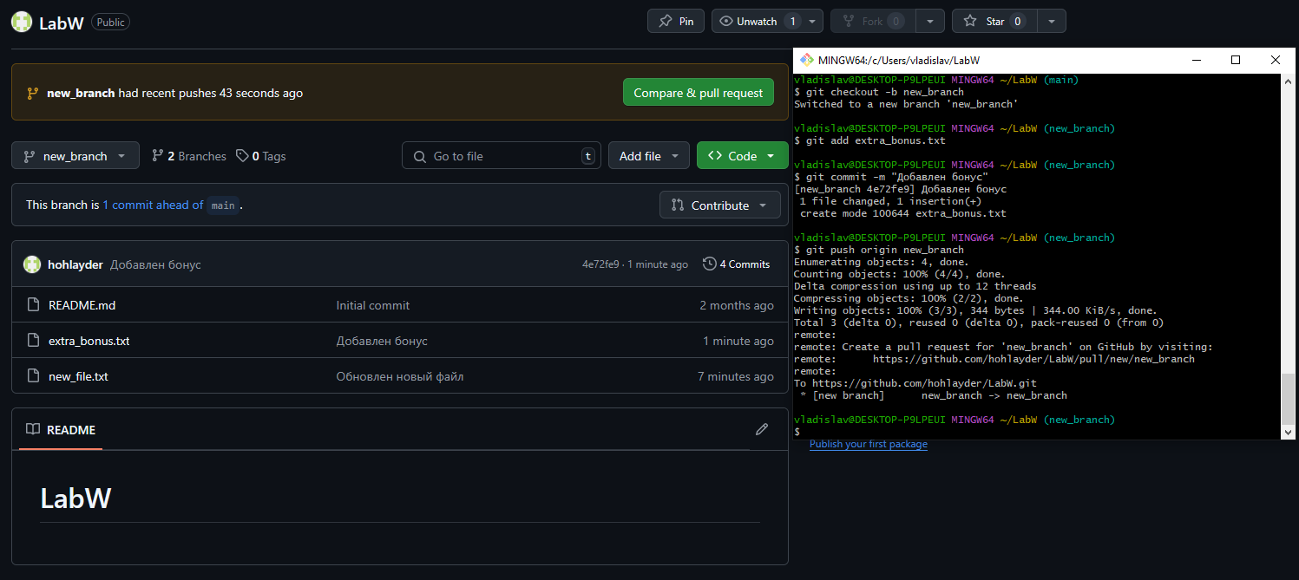

1. После я получил изменения из удаленного репозитория:

git pull origin new_branch

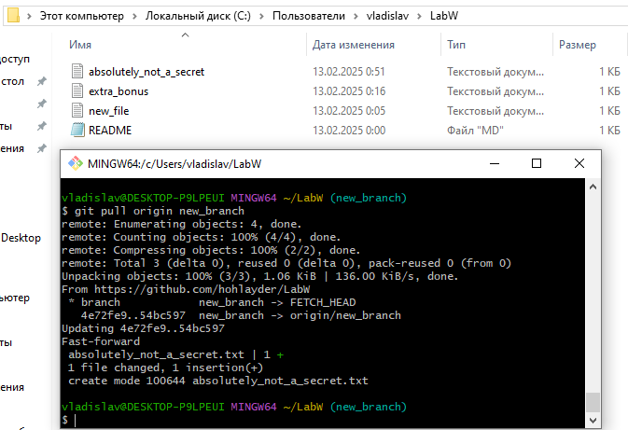

1. И наконец, я решил удалить эту ветку из удалённого репозитория:

git push origin –-delete new_branch

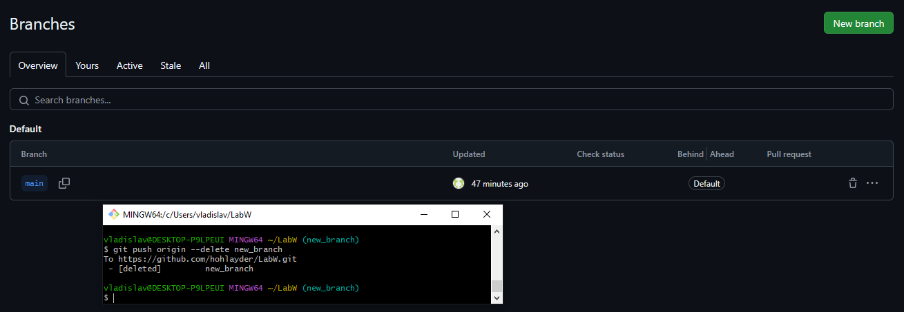

**Заключение**

В ходе выполнения лабораторной работы я познакомился с основными операциями работы с удаленными репозиториями в Git, включая клонирование, добавление удаленных репозиториев, отправку изменений и работу с ветками на удаленном репозитории.